**「オンラインゲーム課金」解説**

子どものオンラインゲームに関する相談が年々増加しており、その平均契約金額は、約23万円、7割以上がクレジットカードを利用したケースです。トラブルの内容は《クレジットカード会社から身に覚えのない請求が届いたので確認すると、子どもが黙ってクレジットカードでオンラインゲームの

アイテムを購入していたことが分かった》等の相談が多い様です。

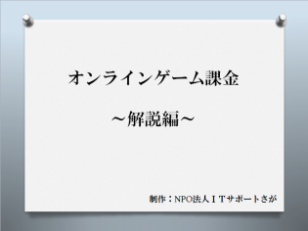

**～インターネット課金で泣かないための対策法～**

①オンラインゲーム課金した金額を記録する

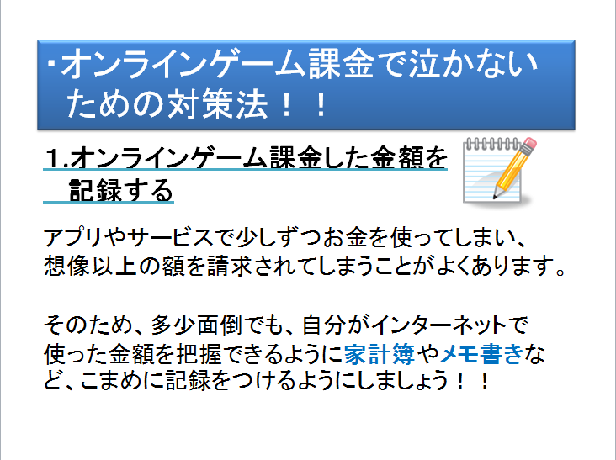

アプリやオンラインゲーム、通販などで、お金を使った

場合は、自分がインターネットで使った金額を把握できる

ように、多少面倒でも家計簿やメモ書きにこまめに記録を

付けていくことにしましょう。

《100円、200円だから大丈夫だろう、平気だろう》などと油断していると、想像以上の額を請求され大変な思いをするかもしれません。

②できればクレジットカードを使用しない

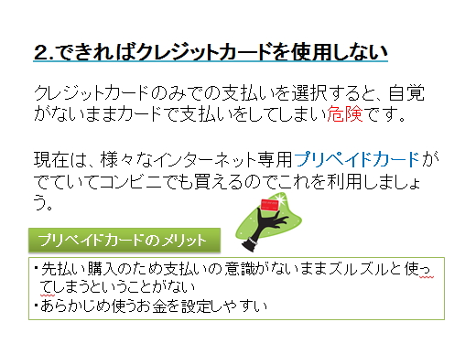

クレジットカードのみでの支払いは、自覚なく使いすぎて

しまう恐れがあるので危険です。

特に子どもの場合、ゲームで強くなりたいと思う気持ちが先行してしまうと、冷静な判断ができない場合があります。

先払い購入のインターネット専用プリペイドカードを使うと、自覚がなく使いすぎてしまうことが無いので、使う本人も家族も安心できるでしょう。

③クレジットカードの明細を確認する

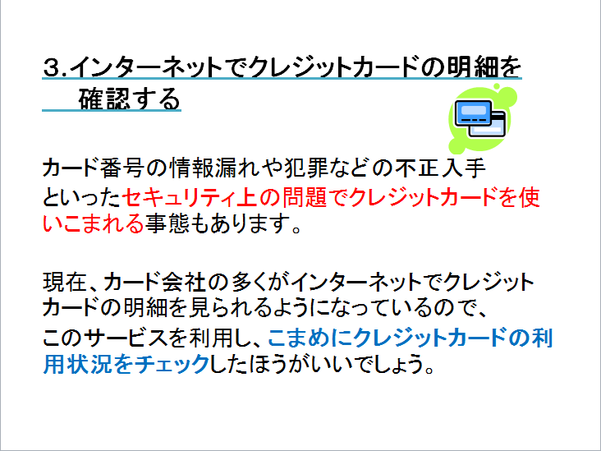

カード番号の情報漏れや犯罪などで、クレジットカードを

使い込まれる可能性もあるので、インターネットでクレ

ジットカードの利用状況をこまめにチェックしましょう。

また、親は子どもに利用させるオンラインゲームの仕組み

や利用実態を理解し、クレジットカードの管理を徹底する

ことが親の責任であると言えます。